Ludwig II von Bayern. Fakten und Meinungen zu unserer Führung „auf Ludwigs Spuren“

1845
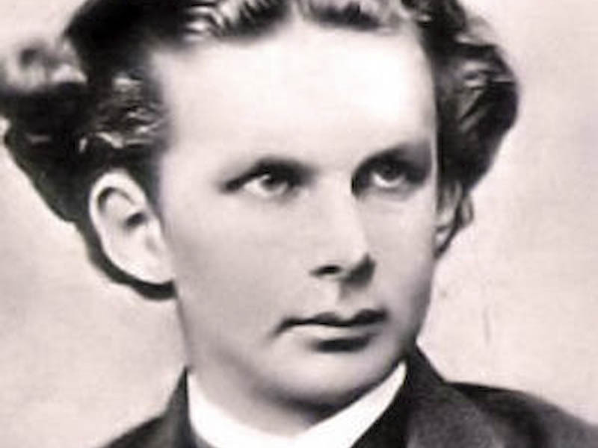
25. August: Ludwig wird geboren.
Vater: Maximilian, Kronprinz von Bayern, Mutter: Marie Friederike von Preußen.
Geburt im Schloss Nymphenburg am Geburts- und Namenstag seines Großvaters, König Ludwig I.

1848
20. März: König Ludwigs I. dankt ab wegen Lola-Montez-Affäre. König wird sein Sohn Max: Maximilian II
Dadurch wird Ludwig Kronprinz . 27. April: Geburt von Ludwigs II. Bruder Otto

1861
2. Februar: Kronprinz Ludwig erlebt mit 15 ½ Jahren im kgl. Hof- und Nationaltheater
zum erstenmal Richard Wagners „Lohengrin”, am 22. Dezember zum erstenmal „Thannhäuser”

1864
10. März: König Maximilians II. stirbt. Ludwig wird König: Ludwig II.
4. Mai: Erstes Zusammentreffen mit Richard Wagner in der Münchner Residenz
18. Oktober: Vertrag mit Richard Wagner: „Ring des Nibelungen” soll binnen drei Jahre vollendet werden.
Der König soll die Besitzrechte am Werk erhalten.
26. November: Ludwig II. entschließt sich zum Bau eines Festspielhauses in München
29. Dezember: Gottfried Semper unterbreitet dem König die Pläne für ein Festspielhauses in München

1865
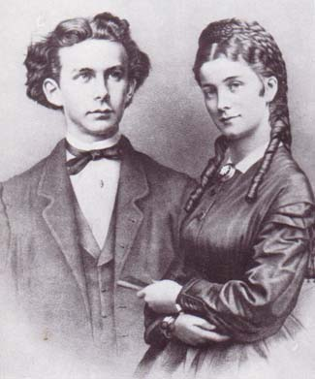
11. - 18. November: Richard Wagner besucht Ludwig II. in Schloss Hohenschwangau.
21. November: Aufführung: Die Ankunft des Schwanenritters Lohengrin auf dem Alpsee.
10. Dezember: Richard Wagner muß München verlassen.

1866
März: Preußisch-deutscher Krieg bzw. Deutscher Krieg
Preußen führt Krieg gegen den deutschen Bund unter Führung Habsburg Österreich.
Preußen siegt. Auch Bayern gehört zur Verliererseite.
Österreich wird aus dem Deutschen Bund ausgeschlossen.
Der Friedensvertrag beinhaltet: Im Kriegsfall steht die bayerische Armee unter preußischem Oberbefehl.

1867
22. Januar: Ludwig II. verlobt sich mit Sophie, einer Tochter des Herzogs Max in Bayern
31. Mai - 3. Juni: Ludwig II reist zur Wartburg nach Eisenach
20. - 29. Juni: Ludwig II. reist als »Graf von Berg« nach Paris zum Besuch der Weltausstellung,
10. Oktober: Die Auflösung der Verlobung mit Sophie wird bekanntgegeben

1868
16. April: Erste Idee zu einem »Wiederaufbau« der Ruine Vorderhohenschwangau
13. Mai: Ludwigs II. schreibt an Richard Wagner: Konzept der Neuen Burg Hohenschwangau (Neuschwanstein)
5. Dezember: Idee eines neuen Versailles bei Linderhof »Meicost-Ettal«, Baupläne : Dollmann

1869
5. September: Der Grundstein für die Neue Burg Hohenschwangau (Neuschwanstein) wird gelegt

1870
19. Juli: Krieg Frankreich-Preußen. Preußen unter Wilhelm I und Bismarck pochen auf Bündnispflicht.
Ludwig II. muss gegen seinen Willen in den Krieg eintreten

1871
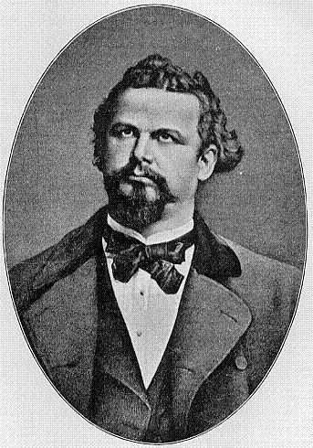
18. Januar: König Wilhelm I. von Preußen wird in Versailles zum deutschen Kaiser proklamiert

1872
22. Mai: Der Grundstein zum Bayreuther Festspielhaus wird gelegt

1873
25. September: Erste Zahlungen Bismarcks an die königliche Kabinettskasse
26. September: Kauf der Herreninsel im Chiemsee, wo Schloss Herrenchiemsee entstehen soll

1875
27. Mai: Bei Otto, Ludwigs jüngerem Bruder, bricht eine Geisteskrankheit aus (*1916).

1880
12. Dezember: Erster Besuch Ludwigs II. in Neuschwanstein. 1880 wurde der Rohbau fertig.

1881
30. Mai - 6. Juni: Besuch des Schauspielers Josef Kainz in Linderhof
27. Juni - 14. Juli: Ludwigs II. reist mit Josef Kainz auf den Spuren Wilhelm Tells

1883
13. Februar: Richard Wagner stirbt in Venedig, er wird am 18. Februar in Bayreuth beigesetzt
26. März - 13. April: Aufführung aller Werke Wagners an der Münchner Hofbühne

1884
16. Mai: Ludwig kauft die Burgruine Falkenstein
27. Mai - 8. Juni: Ludwig II. bewohnt seine vorläufig eingerichtete Wohnung in Schloss Neuschwanstein
Bedenkliche Lage der verschuldeten Kabinettskasse. Finanzminister Emil von Riedel vermittelt Bankanleihe
von 7 Millionen Mark. Der König setzt das Geld sogleich für neue Bauprojekte ein, v.a. Schloss Falkenstein.

1885
7. - 16. September: Ludwig II. bewohnt zum ersten und letzten Mal das Schloss Herrenchiemsee

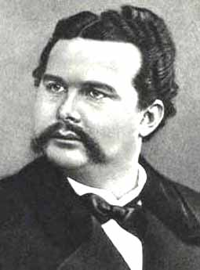
1886
8. Juni: Gutachten von Professor Bernhard von Gudden und drei weiterer Ärzte:
Ludwig sei „seelengestört” , verrückt, „unheilbar” und auf Lebenszeit an der Regierung verhindert

9. Juni: Entmündigung Ludwigs II. auf Grund des ärztlichen Gutachtens
10. Juni: Prinz Luitpold, Onkel des Königs, übernimmt die Regentschaft
Ludwig II. lässt die Staatskommission, die ihn abholen will, in Schloss Neuschwanstein verhaften
12. Juni: Eine zweite Staatskommission bringt den König von Neuschwanstein nach Schloss Berg
13. Juni: Ludwig II. und v.Gudden sterben im Starnberger See.
19. Juni: Beisetzung in der Gruft der Michaelskirche,
die Urne mit dem Herz wird am 16. Aug. nach Altötting gebracht
1. August: Freigabe der Schlösser Neuschwanstein, Linderhof und Herrenchiemsee für Besucher

Fragen zum ewigen Rätsel Ludwig II :

Es gibt vielerlei Varianten zum Tod im Starnberger See:
Fluchtversuch, Schüsse am Bootshaus, Einschusslöcher im Hemd etc. - Größte Wahrscheinlichkeit: Suizidversuch,
Kampf mit Dr.Gudden, ggf. Ertränken v. Guddens (Mord? Totschlag?), Ertrinken v.Guddens nach Gewalteinwirkung
durch Herz-Kreislaufversagen? Suizid des Königs, ggf. Herzkreislauf-Versagen des Königs…

Zum Thema Verrücktheit: vgl.: Häfner, Heinz: Ein König wird beseitigt. Ludwig II von Bayern. Beck Verlag München 2008:
„König Ludwig II war weder geisteskrank noch geistesschwach.“, „…außergewöhnliche geistige Fähigkeiten…“, „außergewöhnliche Phantasiebegabung“, frühe Konzentration auf Literatur, Theater, Kunst, Architektur… romantisch-schwärmerisch … …mit erlesenem Geschmack… Hirnhautentzündung in der Kindheit mit der Folge lebenslanger schwerer Kopfschmerzen, subtotaler Zahnverlust, Schlafstörungen und erhöhte Empfindsamkeit… … “narzisstisch-übersteigertes Selbstbewusstsein“ …
„…die Ideen von Gottesgnadentum und Auserwählung führten zu Hochmut und Überheblichkeit „, „… Bauen als „Sucht“ und „Ersatzhandlung“ … , „soziale Phobie“ , „Panikzustände“ , „Vermeidungsverhalten“, „homoerotische Disposition“ , „homoerotisches Verhalten“, „homoerotische Passion“ „Selbstvorwürfe“. > Sonderbar ja, schwierig ja, reizbar ja, krank ja, bausüchtig ja, verrückt nein.

Zum Thema Krankheit und Tod vgl.: Hilmes, Oliver: Ludwig II. Der unzeitgemäße König. Siedler Verlag 2013:
Schwere Selbstvorwürfe Ludwigs: Staat: Gelebte Homosexualität wird strafrechtlich verfolgt - damals meist „Abnormes Verhalten“ genannt; das Wort Homosexualität wird erst ab 1869 gebraucht. Kirche: Homosexualität u. Selbstbefriedigung sind schwere Sünde.
Medizin: Selbstbefriedigung führt zu Gehirnerweichung und Schwachsinn. > Ludwig hat das Schicksal seines geisteskranken Bruders vor Augen. > Selbstmedikamention nicht nur wg. Zahnschmerzen, sd. auch als Betäubung der Selbstvorwürfe:
Alkohol, Kokain, Opium, Morphin, Lachgas, Brom und Kaliumbromid als Antiaphrodisiakum; „Psychrophor“.
Häufiger Gebrauch von Brom > „Bromismus“: zeitweise Verwirrtheit, Depression, Reizbarkeit, aggressives Verhalten.

Es stellt sich auch die Frage: Cui bono? Wer waren die Nutznießer der Entmündigung ? Wem nützte die Entmachtung
des hochbegabten, sensiblen, von Selbstvorwürfen geplagten, aber auch kranken, schwierigen und reizbaren Königs?

Sicher ist: Ludwig war schwierig, oft realitätsfern, aber auch visionär. Er war in vielerlei Hinsicht seiner Zeit weit voraus! Beispiele:
Beziehung zur Natur, zur Technik, Kunst, Musik, Beziehung zu Frankreich, zum Krieg etc.

Ausblick: Ludwigs II gibt uns weiter Rätsel auf. Zugleich befassen wir uns damit mit grundsätzlichen, eigenen Lebensfragen.
Worin sehe ich Sinn in meinem Leben? Was ist mir wichtig im Leben? Was will ich erreichen? Was will ich schaffen und bewirken?
Wie reagiere ich, wenn ich mich von meiner Umwelt unverstanden fühle? Wenn ich nicht der sein darf, der ich bin? Wenn ich nicht
so leben darf, wie ich fühle? Wie gehe ich damit um, wenn meine Pläne zu scheitern drohen? Welches Fortleben im Denken der Menschen wünsche ich mir? Was können wir tun, dass wir weiter in einer freien, liberalen Zeit leben?

Ludwig II von Bayern

Der Text über Ludwig II im Museum der Bayerischen Könige.
Er ist m.E. zu tendenziell und abwertend. Im Anschluss mein Vorschlag.
Er ist etwas länger, wäre aber m.E. angemessener.

Ludwig II (1845 – 1886)

Als König Maximilian II 1864 überraschend starb, wurde sein Sohn Ludwig bayerischer König.
Der erst 18jährige, sachlich unvorbereitete Monarch stieß bald an die Grenzen seiner politischen Entscheidungs- und Handlungsmöglichkeiten. Nach den kriegerischen und politischen Ereignissen
zwischen 1864 und 1871 wurde das Königreich Bayern Teil des Deutschen Kaiserreiches.
Bayern verlor damit viel von seiner Eigenstaatlichkeit. Ludwigs Einfluss als König wurde immer geringer. Wachsende persönliche Schulden, der zunehmende Rückzug des Monarchen aus der Öffentlichkeit und Gerüchte über homosexuelle Neigungen führten Anfang Juni 1886 zu seiner Absetzung.
Wenige Tage später am 13. Juni 1886 fand Ludwig II unter bis heute ungeklärten Umständen
den Tod im Starnberger See.

Ludwig II (1845 – 1886)

Ludwig war 18 Jahre alt, als sein Vater König Maximilian II überraschend mit 52 Jahren starb.
Der junge König war für sein Alter hochgebildet und hatte gerade sein Studium aufgenommen.
Politisch und ökonomisch war er auf Berater angewiesen. Doch er setzte früh eigene Akzente:
Wie sein Großvater Ludwig I wurde er leidenschaftlicher Bauherr. Er baute die „Märchenschlösser“
Linderhof, Neuschwanstein und Herrenchiemsee. Er war großer Förderer der Technik und gründete
1868 die Technische Universität München. Vor allem förderte er die Künste und die Musik,
war Retter und Gönner von Richard Wagner.
Er war überzeugter Gegner von Militär und Krieg. Durch Bündnispflichten wurde er in zwei Kriege verwickelt: 1866 gegen Preußen, 1870/71 gegen Frankreich. 1871 musste er den König von Preußen als Deutschen Kaiser anerkennen. Bayern verlor dadurch seine Eigenstaatlichkeit. Gesundheitlich und seelisch schwer angeschlagen zog sich Ludwig mehr und mehr aus der Öffentlichkeit zurück. Wegen seiner wachsenden Schulden und homosexuellen Neigungen wurde er am 9.Juni 1886 abgesetzt. Er starb am 13. Juni 1886 unter ungeklärten Umständen im Starnberger See. Im Volk blieb er beliebt und wurde zum „Märchenkönig“.

